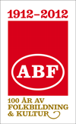

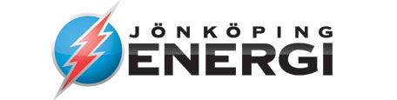
2011-10-10

2011-10-19
PRESSMEDDELANDE FRÅN JÖNKÖPING ENERGI och ABF

Vinnande kabelskåp belönas
Tre graffiti-målare har nu utsetts som vinnare efter en omröstning bland Jnytts webbesökare. Deras tre skåp visar på helt olika sätt att måla men temat är gemensamt.

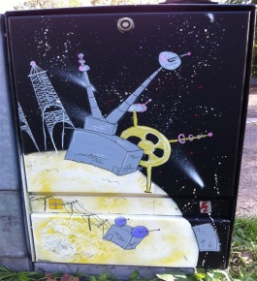 | 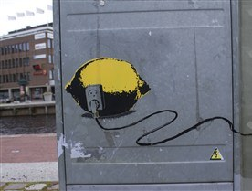 | 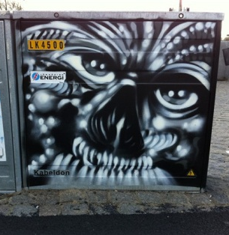
1:a pris  Marielle Bodin  Hamnparken | 2:a pris  Jesper Andersson  Hamnkanalen | 3:e pris  Roy Karlsson  Studion, Bauers Brygga

Vinnarna belönas med presentkort på konstnärsmaterial på Westers i Jönköping. Dessutom får de tre vinnarna ett erbjudande att tillsammans planera och måla en 15 m lång vägg inuti Kraftvärmeverket Torsvik, som ägs och drivs av Jönköping Energi. Verket tar årligen emot
2-3000 personer på studiebesök.

Graffiti på elskåp är ett samarbete mellan Jönköping Energi och ABF, där 12 kabelskåp i centrala Jönköping utsmyckats med graffiti. ABF har under flera år graffiti som en del av sin verksamhet för ungdomar och unga vuxna.

- Vi är mycket glada över samarbetet med Jönköping Energi. Nu visar konstnärerna sin konst för alla som rör sig i Jönköping, säger Anneli Andréasson, projektledare på ABF. Vi kommer att göra en folder med bilder och konstnärernas egna tankar kring motiven. Dessutom planerar vi konstvandringar senare i höst.

Sven-Olof Johansson, elnätchef på Jönköping Energi, initierade projektet och fick mycket positiva reaktioner från politikerna i den egna styrelsen:

- Vi är stolta och glada över att vi kunde genomföra detta och få alla dessa vackra tolkningar på temat ”Framtidens Energi”, säger Sven-Olof Johansson. Vi hoppas kunna utveckla sådana här samarbeten vidare framöver.

Mer information
Jönköping Energi:
Ulrika Gotthardsson, informationschef, Tel: 036-10 83 31, 070-396 84 66

ABF
Anneli Andréasson, projektledare, Tel: 036-30 61 82.

